
责任编辑：庞浩明思
电 话：18513790720
传 真：86-010-85725399
编辑邮箱：hljbsc2017zsw@163.com
地址：北京市朝阳区高碑店东区B区8-1 邮编：100022

2020.9

目录
2020.9.11 1
一．中国国内电石市场 3
2.3 重点PVC厂家价格 7
2.4 国内PVC现货市场价格 9
2.5国际PVC市场价格 9
三、相关产品 10
3.1原油 10
3.2 乙烯 11
3.3 EDC 12
3.4 VCM 13
3.5电石 14

中国国内电石市场
本周根据(工作日9月10日)中国电石采购价格指数3061，与上周相比上涨0.13%。本周追踪到国内电石产能约4000万吨，运行产能约3070万吨,本周开工率约为74%。
继上周市场出现拐点以来，本周电石价格仍有局部回落，体现在乌海、宁夏、陕西部分电石出厂价格累计下调40-50元/吨，四川地区涨跌均有，其余持稳观望。周内虽西北地区厂家有检修或临时停车现象，但电石仍供应充足，贸易价格不再倒挂，拿货心态恢复平稳，但受到运输以及下游检修等影响，多数平缓出货为主，部分库存有所累积，为保证顺畅出货近而下调价格。下游到货稳中有升，待卸充足与低位均有，除四川地区由于待卸较多且川内电石炉复工，加之周初西北价格回落影响窄幅下调价格，以及华北零星运费调涨外，其余均稳价采购，开工方面甘肃以及河南等地检修企业复工，局部需求逐渐有增，山东个别临时停车尚未恢复，但正常采购。

重点市场行情分述：
上游出厂价格如下：石嘴山地区出厂价格多数维持在2700-2800元/吨，吴忠地区暂时维持在2830-2850元/吨(计划明日下调50元/吨)，中卫、中宁地区出厂价在2750-2850元/吨;甘肃地区电石主流出厂价2850-2900元/吨;内蒙乌盟地区主流出厂价2840-2890元/吨;内蒙乌海以及鄂尔多斯地区贸易价多在2700-2750元/吨，终端出厂价2680-2710元/吨;陕西地区出厂价2750-2850元/吨为主，湖北地区电石主流出厂价在3030元/吨左右，实际成交灵活，也有听闻或高或低价格。
采购方到厂价格如下：山东地区电石到厂价3080-3300元/吨;山西地区电石到厂价格2980-3070元/吨为主;河南地区电石到厂价格3100-3140元/吨;陕西地区宁蒙货源到厂价格2840-2910元/吨，陕西本地货源到厂价格2820-2880元/吨;唐山三友电石到货价格3090元/吨;天津大沽化电石到货价格3100元/吨;辽宁地区电石到厂价格3170-3195元/吨;黑龙江昊华电石到货价格3230元/吨;湖南地区到货价格3220元/吨左右，四川地区电石部分西北货源到货价格暂时维持在3200-3400元/吨左右，天原川内价格维持在3220元/吨，各地高端价格略高20-30元/吨。(数据截止到9月10日)
影响因素：
1.供应方面:周内宁夏石嘴山以及中卫地区共有3家电石厂处在停车状态，1家生产不稳定;乌海地区宜化计划本周五检修完毕，包头海平面计划本周末开始检修，近期港元有复工计划，电石外卖量均有增加预期;陕西神木电化目前一台电石炉正在检修、神木能源本周有临时停车情况;乌盟依旧时有限电，港元9月中旬有复工计划;川内茂县现已恢复外卖。整体上本周西北地区电石产量较上周增减有限，但考虑到下周海平面外卖量有增加预期且个别厂家有复工计划，预计下周电石供应小幅增长，厂家积极出货为主。
2.需求面:增量方面，周内河南联创轮修周四复工，甘肃银光现已检修完毕，电石需求逐渐恢复正常;减量方面，河北沧化本周降负荷，目前开工5成，预计20天恢复;山东个别企业今日由于高压电检修临时停车，正常采购，后续关注恢复情况;川内PVC企业开工无明显变化。预计下周需求变化不大，待卸仍有增加可能性，由于目前各家到货不一，因此预计下周需求面尚能良好支撑。
3.运输面：当前乌海以及华北等局部危化运输检查仍较严，对电石货源流通存在不同影响。
后市预测：周内电石供应充足，厂家积极出货为主，下游到货不均，但待卸稳中有升，需求尚能良好对市场良好支撑。下周来看，电石供应量有提升空间，下游需求波动有限，预计下周电石企业出货为主，市场仍存有走低可能。

二、聚氯乙烯市场
本周追踪到1851.5万吨，运行产能1361.3万吨,本周开工率73.52%。本周因国际原油期货大幅下跌影响，近而PVC期货盘中偏弱整理，PVC市场报价窄幅调整，上游生产企业报价随之灵活调整，供应平稳，市场需求不及预期，社会库存维持稳定，市场点价货增加，成交表现一般 。下游刚需采购，企业开工尚可，华南、西南地区社会库存有所增加，谨慎观望逢低补货为主，交投跟进略显不足。本周山东企业临时停车，河南联创9月10日恢复生产，内蒙宜化计划周五复工，整体开工负荷小幅下降。
乙烯法：追踪到乙烯法PVC产能380万吨，运行产能269.8万吨，本周整体开工率稳定72%。本周PVC市场小幅调整，华东地区个别厂家封盘不报，零星装置检修，货源供应偏紧，其余灵活调整。目前市场主流报价参考华南6840-6940元/吨，华东6740-7040元/吨。

市场价格分述：
电石法5型料市场价格：汕头地区电石法5型粉料主流自提6650-6750元/吨;广州地区电石法5型粉料主流自提6630-6730元/吨;上海地区电石法5型粉料主流自提价6480-6580元/吨;杭州电石料5型主流自提价格在6510-6570元/吨;常州地区电石料5型主流自提在6490-6540元/吨;郑州地区电石法5型粉料主流送6330-6430元/吨、河北地区电石法5型粉料主流送到6430-6530元/吨。
电石法5型料市场成交较少：内蒙古、宁夏、青海地区5型电石料出厂承兑成交多在6300-6450元/吨;山东地区5型电石料出厂承兑报价在6400-6560元/吨;陕西地区5型电石料出厂现汇成交6300-6400元/吨;山西地区5型电石料出厂现汇成交报价6300-6450元/吨附近;河南地区5型电石料出厂承兑成交多6450-6600元/吨;四川地区5型电石料省内含税送到承兑成交6650-6850元/吨附近;云南地区5型电石料出厂承兑成交6850元/吨左右。
乙烯法PVC市场小幅调整，华东地区个别厂家封盘不报，零星装置检修，货源供应偏紧，其余灵活调整。目前市场主流报价参考华南6840-6940元/吨，华东6740-7040元/吨。
后市预测：
生产方面：上游生产企业开工负荷略有下降，库存维持稳定。LG乐金大沽9月9日恢复生产，台塑宁波9月7日计划检修8天，河南联创9月5日检修9月10日恢复生产，盐湖镁业8月17日起检修45天，四川永祥为保障安全8月18日临时停车，今日暂未恢复，内蒙古乌海化工8月26日检修15天。甘肃银光9月3日检修7-10天，山东鲁泰化学9月9日临时停车，今日暂未恢复，包头海平面计划9月13日检修8天。后续持续关注。
外盘方面：9月9日国际PVC：德国883-887 ↑5、荷兰883-887 ↑5、法国883-887 ↑5，意大利893-897 ↑5、西班牙873-877 ↑5，英国791-795 ↑10。CFR中国899-901 ↑10，FAS休斯顿960-970稳，CFR东南亚909-911 ↑10。
原料方面：周内电石供应充足，厂家积极出货为主，下游到货不均，但待卸稳中有升，需求尚能良好对市场良好支撑。
综合预测：本周PVC市场稳中下行，市场点价货增加，成交表现一般，整体供需面暂无明显矛盾，预计下周企业开工负荷有所提升，产量有所增加，供需基本面变化不大，PVC现货市场震荡整理，远期订单一般，多持观望态度。
2.2大商所PVC期货价格
2020年大商所PVC主力合约收盘价格
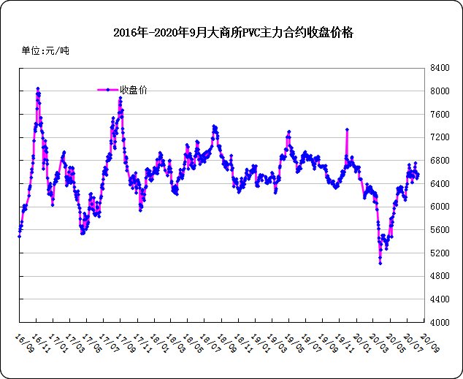

大商所PVC主力合约数据
 | 月份 | 开盘价 | 最高价 | 最低价 | 收盘价 | 结算价 | 成交量 | 持仓量 | 增仓
20-09-07 | 2009 | 6665 | 6685 | 6650 | 6650 | 6660 | 28 | 5300 | -24
20-09-08 | 2009 | 6630 | 6635 | 6585 | 6635 | 6620 | 389 | 5187 | -113
20-09-09 | 2009 | 6605 | 6605 | 6565 | 6600 | 6600 | 657 | 4836 | -351
20-09-10 | 2009 | 6580 | 6600 | 6580 | 6600 | 6595 | 260 | 4636 | -200
20-09-11 | 2009 | 6600 | 6640 | 6600 | 6640 | 6615 | 47 | 4593 | -43

2.3 重点PVC厂家价格
2020年国内PVC厂家价格走势图

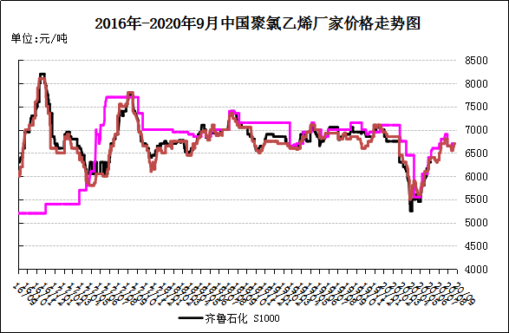

国内重点PVC厂家价格

单位：元/吨

日期 | 齐鲁石化 | 天津大沽 | 四川金路
日期 | S1000 | S1000 | SG3-5
20-09-07 | 6800 | 6700 | 6700
20-09-08 | 6800 | 6700 | 6700
20-09-09 | 6800 | 6800 | 6600
20-09-10 | 6800 | 6800 | 6600
20-09-11 | 6800 | 7200 | 6600

2.4 国内PVC现货市场价格
2020年国内PVC市场价格走势图
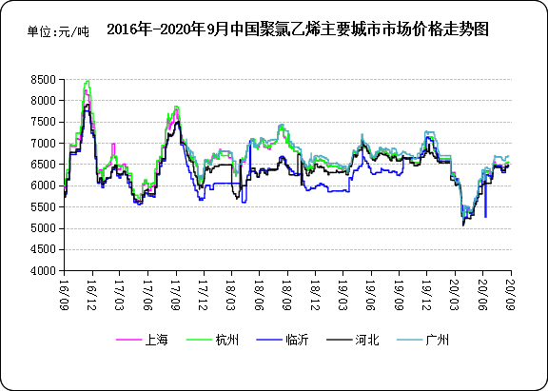

国内电石法PVC市场价格

日期 | 上海 | 杭州 | 临沂 | 河北 | 广州
20-09-07 | 6520 | 6530 | 6395 | 6450 | 6670
20-09-08 | 6510 | 6520 | 6385 | 6440 | 6660
20-09-09 | 6510 | 6520 | 6385 | 6440 | 6660
20-09-10 | 6530 | 6540 | 6405 | 6460 | 6680
20-09-11 | 6550 | 6560 | 6425 | 6460 | 6700

2.5国际PVC市场价格

2020年国际PVC价格走势图
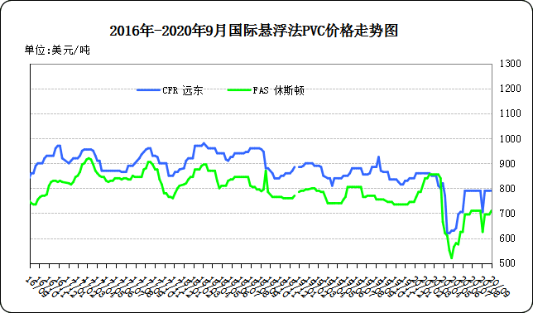
国际PVC市场价格

单位：美元/吨
 | CFR 远东 | FAS 休斯顿
20-08-21 | 870 | 800
20-08-27 | 870 | 800
20-09-04 | 890 | 965
20-09-10 | 900 | 965

相关产品

3.1原油
2020年国际原油期货价格走势图
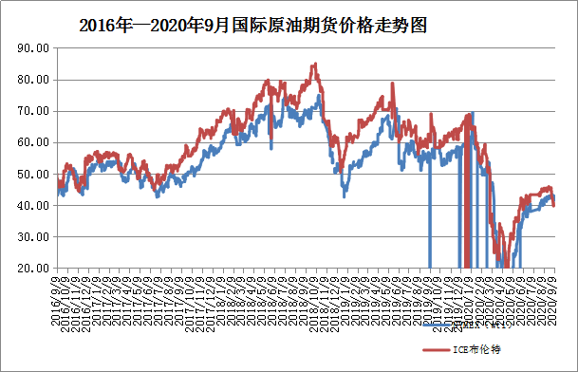

说明：1.NYMEX：美国纽约商品交易所西德州轻原油期货价格
- ICE：英国伦敦洲际交易所布伦特原油期货价格

国际原油期货价格

时间 | NYMEX | ICE
2020-9-4 | 39.77 | 42.66
2020-9-7 | 休市 | 42.01
2020-9-8 | 36.76 | 39.78
2020-9-9 | 38.05 | 40.79
2020-9-10 | 37.3 | 40.06

3.2 乙烯
2020年国际乙烯单体市场价格走势图

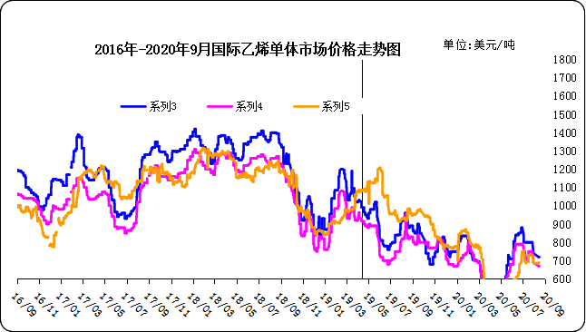

国际乙烯单体价格

单位：美元/吨
日期 | CFR东北亚 | CFR东南亚 | CIF西北欧
20-09-04 | 775 | 730 | 685
20-09-07 | 775 | 730 | 687
20-09-08 | 785 | 740 | 685
20-09-09 | 785 | 740 | 686
20-09-10 | 785 | 740 | 688
3.3 EDC
2020年国际EDC市场价格走势图
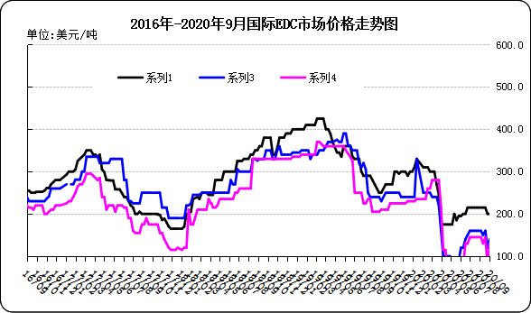

国际EDC市场价格

单位：美元/吨
日期 | CFR远东 | FOB西北欧 | FOB美国海湾
20/08/14 | 275 | 210 | 245
20/08/21 | 275 | 210 | 245
20/08/28 | 275 | 231 | 245
20/09/04 | 300 | 250 | 245
20/09/11 | 295 | 280 | 245

3.4 VCM
2020年国际VCM市场价格走势图

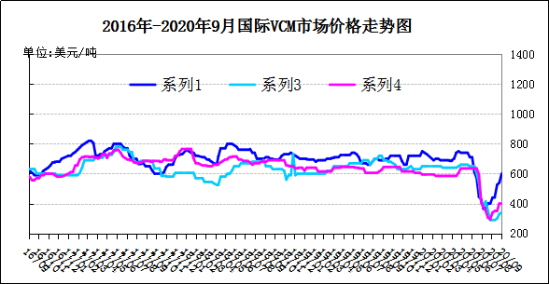

国际VCM市场价格

单位：美元/吨
日期 | CFR远东 | FOB西北欧 | FOB美国海湾
20/08/14 | 665 | 500 | 565
20/08/21 | 670 | 530 | 575
20/08/25 | 670 | 530 | 575
20/09/04 | 685 | 550 | 575
20/09/11 | 685 | 580 | 740

3.5电石

2020年国内电石市场价格走势图
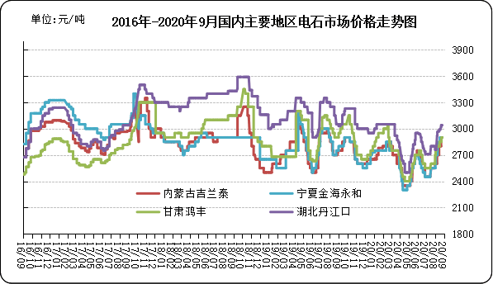

国内电石市场价格

单位：元/吨
日期 | 内蒙古吉兰泰 | 宁夏金海永和 | 甘肃鸿丰 | 湖北丹江口
20-09-07 | 2800 | 2900 | 2900 | 3045
20-09-08 | 2800 | 2900 | 2900 | 3045
20-09-09 | 2800 | 2900 | 2900 | 3045
20-09-10 | 2800 | 2900 | 2900 | 3030
20-09-11 | 2800 | 2900 | 2900 | 3030

专题：宏观统计数据

。
2020年8月份，全国居民消费价格同比上涨2.4%。其中，城市上涨2.1%，农村上涨3.2%；食品价格上涨11.2%，非食品价格上涨0.1%；消费品价格上涨3.9%，服务价格下降0.1%。1—8月，全国居民消费价格比去年同期上涨3.5%。
8月份，全国居民消费价格环比上涨0.4%。其中，城市上涨0.4%，农村上涨0.4%；食品价格上涨1.4%，非食品价格上涨0.1%；消费品价格上涨0.6%，服务价格持平。

更多精彩敬请关注：中华商务网
返回本期目录

